Коды операций команд Ассемблера процессоров ix86
 | x0 | x1 | x2 | x3 | x4 | x5 | x6 | x7 | x8 | x9 | xA | xB | xC | xD | xE | xF
0x | ADD | ADD | ADD | ADD | ADD | ADD | PUSH | POP | OR | OR | OR | OR | OR | OR | PUSH | **Extnsn
0x | r/m, r8 | r/m, r32 | r8, r/m | r32, r/m | AL, im8 | EAX, im32 | ES | ES | г/m, r8 | r/m, г32 | г8, r/m | r 32, r/m | AL, im8 | EAX,im 32 | ES | OpCode
1x | ADC | ADC | ADC | ADC | ADC | ADC | PUSH | POP | SBB | SBB | SBB | SBB | SBB | SBB | PUSH | POP
1x | r/m, r8 | r/m, r32 | r8, r/m | r32, r/m | AL, im8 | EAX, im32 | SS | SS | г/m, r8 | г/m, г32 | r8, r/m | r32, r/m | AL, im8 | EAX, im32 | DS | DS
2x | AND | AND | AND | AND | AND | AND | SEG | DAA | SUB | SUB | SUB | SUB | SUB | SUB | SEG | DAS
2x | r/m, r8 | r/m, rI6 | r8, r/m | r32, r/m | AL. im8 | EAX, im32 | ES | DAA | r/m, r8 | r/m, r32 | r8, r/m | r32, r/m | AL, im8 | EAX, im32 | CS | DAS
3х | XOR | XOR | XOR | XOR | XOR | XOR | SEG | AAA | CMP | CMP | CMP | CMP | CMP | CMP | SEG | AAS
3х | r/m, r8 | r/m, r32 | r8, r/m | r32. r/m | AL, im8 | EAX, im32 | SS | AAA | r/m, r8 | r/m, r32 | r8, r/m | r32, r/m | AL, im8 | EAX, im32 | DS | AAS
4x | INC | INC | INC | INC | INC | INC | INC | INC | DEC | DEC | DEC | DEC | DEC | DEC | DEC | DEC
4x | EAX | ECX | EDX | EBX | ESP | EBP | ESI | EDI | EAX | ECX | EDX | EBX | ESP | EBP | ESI | EDI
5x | PUSH | PUSH | PUSH | PUSH | PUSH | PUSH | PUSH | PUSH | POP | POP | POP | POP | POP | POP | POP | POP
5x | EAX | ECX | EDX | EBX | ESP | EBP | ESI | EDI | EAX | ECX | EDX | EBX | ESP | EBP | ESI | EDI
6x | *PUSHA | *POPA | *BOUND | ARPL | **SEG FS | **SEG GS | **opSize | **AddrSize | *PUSH | *IMUL | *PUSH | *IMUL | *INSB | *INSW | *OUTSB | *OUTSW
 |  |  |  |  |  |  | Prefix | Prefix | imm32 | r/m, im32 | imm8 | r/m, im8
7x | JO | JNO | JB/JNAE | JNB/JAE | JE/JZ | JNE/JNZ | JBE/JNA | JNBE/JA | JS | JNS | JP/JPE | JNP/JPO | JL/JNGE | JNL/JGE | JLE/JNG | JNLE/JG
8x | ArOpl | ArOpl | ArOp2 | ArOpl | TEST | TEST | XCHG | XCHG | MOV | MOV | MOV | MOV | MOV | LEA | MOV | POP
8x | r/m, im8 | r/m, im32 | r/m, im8 | r/m, im32 | r/m, г8 | r/m. r32 | r8. r/m | r 32, r/m | r/m, r8 | r/m, r32 | r8, r/m | r32, r/m | r/m, seg | r32, mem | seg, r/m | r/m
9x | NOP | XCNG | XCNG | XCNG | XCNG | XCNG | XCNG | XCNG | CBW | CWD | CALL far | WAIT | PUSHF | POPF | SAHF | LAHF
9x | NOP | EAX, ECX | EAX, EDX | EAX, EBX | EAX, ESP | EAX, EBP | EAX, ESI | EAX, EDI
Ax | MOV | MOV | MOV | MOV | MOVSB | MOVSW | CMPSB | CMPSW | TEST | TEST | STOSB | STOSW | LODSB | LODSW | SCASB | SCASW
Ax | AL, mem8 | EAX, mem32 | mem8, AL | mem32, EAX |  |  |  |  | AL, mem8 | EAX, mem32
Bx | MOV | MOV | MOV | MOV | MOV | MOV | MOV | MOV | MOV | MOV | MOV | MOV | MOV | MOV | MOV | MOV
Bx | AL, im8 | CL, im8 | DL, im8 | BL, im8 | AH, im8 | CH, im8 | DH, im8 | BH, im8 | EАХ, im32 | ECX, im32 | EDX, im32 | EBX, im32 | ESP, im32 | EВР, Im32 | ESI, im32 | EDI, im32
Cx | *ShftOp | *ShftOp | RET near | RET near | LES | LDS | MOV | MOV | *ENTER | *LEAVE | RET far | RET far | INT 3 | INT | INTO | IRET
Cx | r/m, im8 | r/m, im32 | im32 |  | r32, mem32 | r32, mem32 | mem8, im8 | mem32, i32 | im32, im8 | *LEAVE | im32 | RET far | INT 3 | im8 | INTO | IRET
Dx | ShftOp | ShftOp | ShftOp | ShftOp | AAM | AAD |  | XLAT | ESC 0 | ESC 1 | ESC 2 | ESC 3 | ESC 4 | ESC 5 | ESC 6 | ESC 7
Dx | r8/m8, 1 | r32/m32, 1 | r8/m8, CL | r32/m32, CL | AAM | AAD |  |  | 387/486 | 387/486 | 387/486 | 387/486 | 387/486 | 387/486 | 387/486 | 387/486
Ex | LOOPNE | LOOPE | LOOP | JCXZ | IN | IN | OUT | OUT | CALL near | JMP near | JMP far | JMP short | IN | IN | OUT | OUT
Ex | LOOPNZ | LOOPZ |  | **JECXZ | AL, p8 | EAX, p8 | AL, p8 | EAX, p8 |  |  |  |  | AL, EDX | EAX, EDX | AL, EDX | EAX, EDX
Fx | LOCK |  | REP | REPZ | HLT | CMC | Grpl | Grpl | CLC | STC | CL1 | STI | CLD | STD | Grp2 | Grp3
Fx | LOCK |  | REPNE | REPE | HLT | CMC | r8/m8 | r32/m32 |  |  |  |  |  |  | r8/m8 | r32/m32
 | x0 | x1 | x2 | x3 | x4 | x5 | x6 | x7 | x8 | x9 | xA | xB | xC | xD | xE | xF
Вторичные коды операций
Условные обозначения:
r8 / r32 / seg — 8-ми / 32-ух разрядный / сегментный регистр;
mem8 / mem32 — адрес области памяти длиной в байт / двойное слово;
r/m — регистр или адрес памяти;
r/r8 — регистр или адрес области памяти длиной в байт;
r/r32 — регистр или адрес области памяти длиной в двойное слово;
im8 / imm8 — константа длиной в байт;
im32 / imm32 — константа длиной в двойное слово;
p8 — 8-ми разрядный порт;
near — внутренний адрес;
far — внешний адрес;
short — короткий внутренний адрес (смешение в пределах от —128 до +127).

 | Mod000r/m | Mod001r/m | Mod010r/m | Mod011lr/m | Mod100r/m | Mod101r/m | Mod110r/m | Mod111r/m
ArOp1 | ADD | OR | ADC | SBB | AND | SUB | XOR | CMP
АгОр2 | ADD |  |  |  |  | SUB |  | CMP
ShftOp | ROL | ROR | RCL | RCR | SHL/SAL | SHR |  | SAR
Grp1 | TEST |  | NOT | NEG | MUL | IMUL | DIV | IDIV
Grp2 | INC | DEC | CALL near | CALL far | JMP near | JMP far | PUSH
Grp3 | INC | DEC | CALL near | CALL far

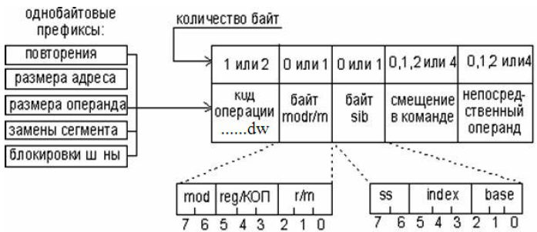
Общая структура команд Ассемблера процессоров ix86

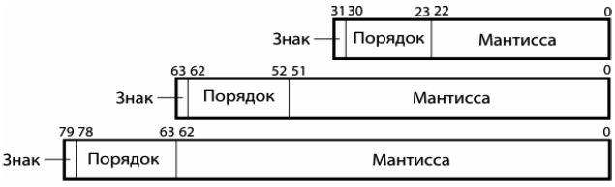
Форматы чисел согласно стандарту IEEE 754-1985
Номера регистров процессора IA-32
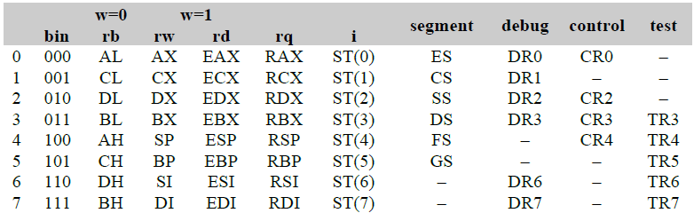
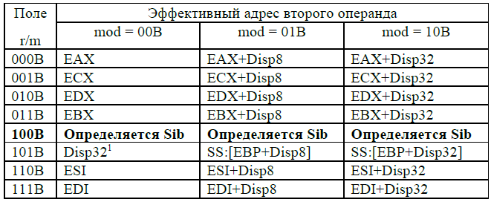
Схемы адресации памяти в отсутствии байта Sib
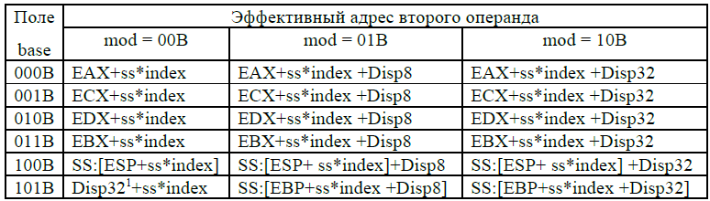
Схемы адресации памяти при наличии байта Sib
где:
mod = 00B EAX+ss*index индексная адресация с масштабированием;
mod = 01B EAX+ss*index +Disp8 базово-индексная адресация с
масштабированием
mod = 10B EAX+ss*index +Disp32 базово-индексная адресация со смещением
и масштабированием
ss – масштаб; index – индексный регистр; base – базовый регистр;

